数据类型

Js数据类型检测
基本数据类型：number string boolean undefined null symbol bigInt
引用数据类型：objeact
Es6新增：symbol BigInt 因为Number最大可表示2^53-1

①typeof 用于检测基本数据类型 除了 typeof null function是function arrary：object 其余正确
1 //number
type of fn //function
typeof null //object 这是因为javascript存储数据是以二进制的形式进行存储的，比如说字符串是001开头 而null和object类型都是以000开头 ，而typeof会把所有000开头都认为是object
typeof array //object
typeof undefined//undefined

②instanceof：用于判断引用类型数据的数据类型！！！不能判断基本类型数据
原理：构造函数的原型是否在实例对象原型链的任一位置上出现
console.log([] instanceof Array);
console.log(function(){} instanceof Function);
console.log({} instanceof Object);

function myInstanceof(obj,Fn){
let prototype=Fn.prototype
let proto=Object.getPrototypeof(obj)
while(true){
If(prototype==proto) return true
If(!proto) return false
proto=Object.getPrototypeof(proto)
}
}

③Object.prototype.toString.call({ }) [Object Object]
.call([ ])[Object Array]
.call(null)[Object Null]
.call(function)[Object Function]

判断数组的方法 Array.isArray instanceof Object.prototype.toString.call()
①es6 Array.isArray()
②instanceof [] instanceof Array 函数也可以使用
③Object.prototype.toString.call()

null和undefined的区别
undefined是变量声明但是未赋值，null表示是一个空对象，一般用于可能接收对象类型数据的变量初始化。
typeof null的值是Object typeof undefined是undefined
typeof null是object 这是因为js存储机制引起的，在js存储数据过程中，number类型数据以0开头，字符串以001 开头 而null和object都是000开头 所以typeof会认为是object
可表示的最大数2^53-1 因为数值是由64位表示，一位符号位11位存储指数，表示精度，52位存储尾数部分

③undefined和其他number类型数据计算，会被类型转换为NaN。而null会被转化为0
但是parseInt(null) 结果是NaN哦 parseInt(undefined)结果必定是NaN

0.1+0.2！==0.3 这是因为0.1 转化为二进制是无限循环的数，js只能保留52位＋1位符号位，同时遵循0舍1入的原则。所以结果是0.300000000004
可以通过es6新增的 Number.EPSILON来判断误差是否小于Number.EPILSON 小于就认为是相等的

强制类型转换
Number(‘123) 会转化为123 Number(‘123av’)会认为是NaN
Number(0)==0 Number(undefined) NaN
Number([5])==5 如果只包含单个数据的数组会被转化为数值 Number([1,2])结果NaN
parseInt(‘123fba1’) 结果为123 遇到非数值类型的会终止

!! 两个感叹号，强制类型转换为boolean值
其实和Boolean（）的效果是一样的
!!0 false
!!1 true
其实就是boolean(变量) 除了null、undefined、NaN、0、’’其他都是true

==的隐式类型转换原则 []==0 true null==undefined
valueOf 引用类型数据和基本数据类型 ==会自动调用valueof 转化为原始值
null用于计算的话会被认为是0 null*1==0 true, undefined认为是NaN

null==0 错 但是null*1==0 因为null用于计算的时候null会被认为是0，但是它不是0
undefined会被转换成NaN
undefined==0也是错的

[] 空数组会被转化为0 也就可以被转化为false []==0 true
但是boolean([]) 是true []==![] 为true 这是因为 boolean([])==true
所以![]为false []==false 即[]==0为true

[]==0 false==0 ‘0’==0其他都是错的
其他的==0 都是错的 null==0 false undefined==0 false
字符串与对象比较 对象会转换为[Object Object] 即把对象作为属性名，就会自动转化
特殊的[]==0 false==0 ‘’==0 //true null==undefined
①==运算符首先会判断两边类型是否相同，如果相同直接判断不相同会进行类型转换
Ⅰ判断两边是否有字符串，字符串就会转化为number类型
Ⅱnull==undefined 都会转为0 所以结果成立
Ⅲ null==’null’与字符串比较，会转化为[Object null] 结果为false
[]==0 //true!!
{}==0 //false!!

==中如果一个操作数是对象，会调用对象的valueOf()方法，取得其原始值，默认对象的Valueof获取的是[Object Object] 但是可以手动设置valueOf()

总结：[]==0 true undefined==null true null==0 false 但是用于计算会转化为0

‘’==0 true false==0 true 对象类型和基本数据类型比较，会调用对象类型的valueOf()方法转化成基本类型数据
let obj = {
valueOf() {
return 1
}
}
console.log(obj == 1) //true

如果== 一边是boolean值，那么会将boolean值转化为数字进行计算
如果字符串和数字比较，会转化为数字。 但是字符串和字符串比较肯定不会

Boolean 值判断 会先进行boolean值判断再进行==判断
注意：let flag=Boolean(1) 返回的是true
但是let flag=new Boolean(1) 返回的是一个对象，只能通过valueOf()方法获取值
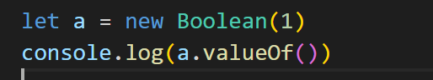

Boolean([]) //true
Boolean({}) //true
只有’’ null undefined NaN 0 认为是false

{}==0 是false

[]==![] 结果是true 因为!优先级高 boolean([]) 结果为true 添加! 结果为false
[]==false 结果为true 因为会转为[]==0

Object、object和{}的区别
//Object 其实是包含所有类型的一个对象，如果是Object变量，值可以是任意的，因为对象的原型指向Object空对象
let asd: Object = 123
let asd1: Object = '123'
//object 常用于泛型约束，除原始类型外的类型,支持所有的引用类型
let b: object = '123' //错误的
let b1: object = 1 //错误
let b2: object = false
let b3: object = [] //可以
let b4: object = {}
let b5: object = () => 123
//{} 可以理解成 new Object 也包含所有类型，可以赋值任意类型。但是无法对变量进行任何赋值的操作
let ac: {} = { name: 123 }
ac.age = 123

在ts中，object用来表示引用类型数据，Object是js中顶层对象，所有对象都是基于它new出来的，{}就是new Object创造出的一个实例对象。

如何判断一个对象是空对象 JSON.stringify Object.keys
①JSON.stringIfy({})==’{}’ //判断
注意JSON.parse深拷贝的问题：会丢失键值为undefined，symbol和function的数据
②Object.keys({}).length==0 键值为null的反而不丢失哦
但有个问题，Symbol类型的变量值会丢失。需要通过Object.getOwnPropertySymbols(obj)获取
let obj = {
[Symbol('1')]: 'zds'
}
console.log(JSON.stringify(obj))
console.log(Object.getOwnPropertySymbols(obj))

Object.assign和扩展运算符都是浅拷贝
对于深层次引用类型数据，只拷贝地址值
Object.assign(目标对象,要被拷贝的对象1，要被拷贝的对象2)
{...obj1,...obj2}如果obj2和obj1有同名的键名，那么会覆盖掉

Object.assign(目标对象，p1,p2)不会返回一个新对象，而是在原来的目标对象中新增属性
let obj1 = {
name: 'zds'
}
let p = Object.assign(obj1, { age: '12' }, { name: 'xqq' })
console.log(p == obj1) //true

Object.assign接收目标对象和多个参数对象，将参数对象上的属性提取出来，合并到目标对象中，返回目标对象
区别：Object.assign()返回的是原来的那个目标对象，不会创建处新对象 扩展运算符是创建处一个新的对象

深拷贝的方法
①JSON.parse(JSON.stringify(obj1))
注意：会丢失键值为undefined、symbol、function的数据，键值为null的不会丢失！！
②cloneDeep() loadsh
③递归 自己写
function cloneDeep(obj) {
//基本类型数据
if (typeof obj != 'object' || obj == null) {
return obj
}
//如果是正则
if (obj instanceof RegExp) return new RegExp(obj)
let newObj = Array.isArray(obj) ? [] : {}
clone(newObj, obj)
function clone(newObj, oldObj) {
for (let i in oldObj) {
if (oldObj[i] instanceof Array) {
newObj[i] = []
clone(newObj[i], oldObj[i])
} else if (oldObj[i] instanceof Object) {
newObj[i] = {}
clone(newObj[i], oldObj[i])
} else {
newObj[i] = oldObj[i]
}
}
}
return newObj
}

var obj1 = {
a: 1,
b: { f: { g: 1 } },
c: [1, 2, 3]
}
let obj2 = cloneDeep(obj1)

连续赋值
a=x=100 是x=100 然后a=x
a.x比赋值的优先级高！！
比如 let a={} a.x=100 实际上是a.x=undefined a.x=100
例题let a={n:1} let b=a
a.x=a={n:2}
Console.log(b.x) //这是因为a={n:2}但是b还保存着a的那个引用

对象属性读值
//这是因为字符串和对象类型比较的时候，对象类型会被转化为[Object Object]
//如果对象类型被作为属性 会直接变为[Object Object]
let a = {}
b = { key: '123' }
c = { key: '456' }
a[b] = 'b'
a[c] = 'c'
console.log(a[b]) //'c'

数组乱序输出 Math.random()
随机数Math.random()*(max-min+1)+min
let arr = [1, 2, 3, 4, 5]
for (let i = 0; i < arr.length; i++) {
let index = parseInt(Math.random() * (arr.length - 1 - i + 1) + i)
;[arr[i], arr[index]] = [arr[index], arr[i]]
}
console.log(arr)

可选量操作符？ 双问号表达式??
一个空对象.属性 返回的是undefined，如果undefined.xx就会报错
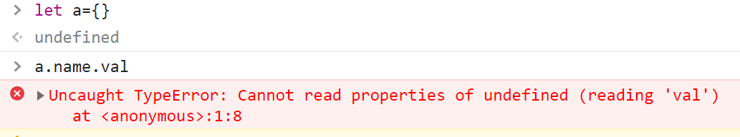
但是可以用可选操作符，如果a.xx==undefined 那么它后面再 a.xx?.bb就会直接返回undefined
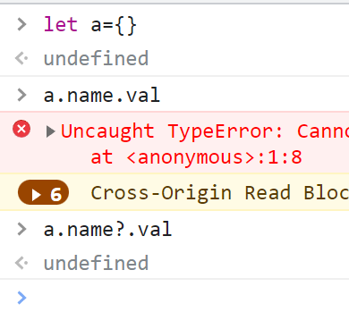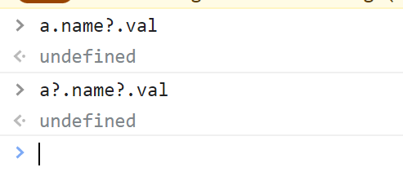

常配合?? 使用，如果??左边是undefined或者null，注意只有这两种情况，那么返回右边的
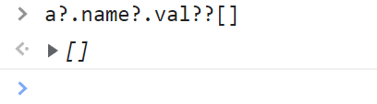
如果左边不是undefined或者null 那么就会直接返回左边
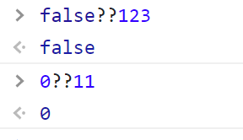

！和！！
！用在变量前，表示取反

```
let flag=true
!flag //false
```
用在属性或变量后，表示该类型推断排除了null、undefined。不可能为空

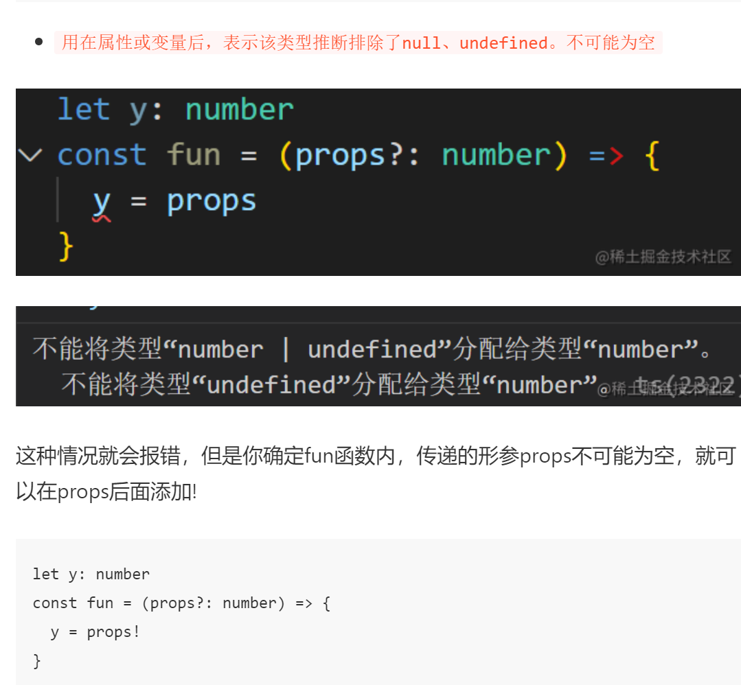

!! 将一个其他类型转换成boolean类型，类似于Boolean()

this指向的规则优先级
- 默认规则的优先级最低。因为存在其他规则时，就会通过其他规则修改this
- 显示绑定优先级高于隐式绑定
- new绑定优先级高于隐式绑定(也高于bind)
- new绑定优先级高于bind
因为new绑定和call、apply是不允许同时使用的，所以不存在谁的优先级更高
New绑定可以和bind一起使用，new是高于bind的

call、apply传入null或者undefined的时候，默认会被忽略，this指向window

箭头函数使用.call.apply无效，虽然不报错，但是this指向依然没变
特殊案例
var obj1 = {
name: 'obj1',
foo: function () {
console.log('foo', this)
}
}

var obj2 = {
name: 'obj2'
}
;(obj2.foo = obj1.foo)()
//结果是window
(obj1.foo)() 结果是obj1 外层括号无用

ES6

var let const区别
①var没有块级作用域，let和const声明的变量具有块级作用域，只能在当前作用域中使用
②var声明的变量存在变量提升 ，let const存在暂时性死区，不能在声明前调用
③var声明的变量可以重复声明 let和const不可以重复声明
④let 和var声明的变量赋值后值可以改变，const不可以，但如果是引用类型数据，可以修改其属性值，地址值不变。
⑤ const声明变量的时候必须赋初值

new的过程
①创建一个空对象，使空对象的__proto__指向构造函数的原型对象 Object.create
②通过.call或者.apply调用构造函数，修改构造函数的this指向为那个空对象，为实例对象添加属性和方法
③返回实例对象
//通过Object.create()创造出一个空对象，且让空对象的__proto__指向构造函数的原型对象
function myNew(Fn, ...args) {
let obj = Object.create(Fn.prototype)
Fn.apply(obj, args)
return obj
}

箭头函数与普通函数的区别
①箭头函数不能作为构造函数，即不能用来new实例对象
②箭头函数无原型对象
③箭头函数没有arguments这个伪数组，一般函数都有arguments存放形参
④没有自己的this指向。它的this指向箭头函数所在作用域中的this，如果定义箭头函数作用域的this指向改变，箭头函数的this指向也改变了。
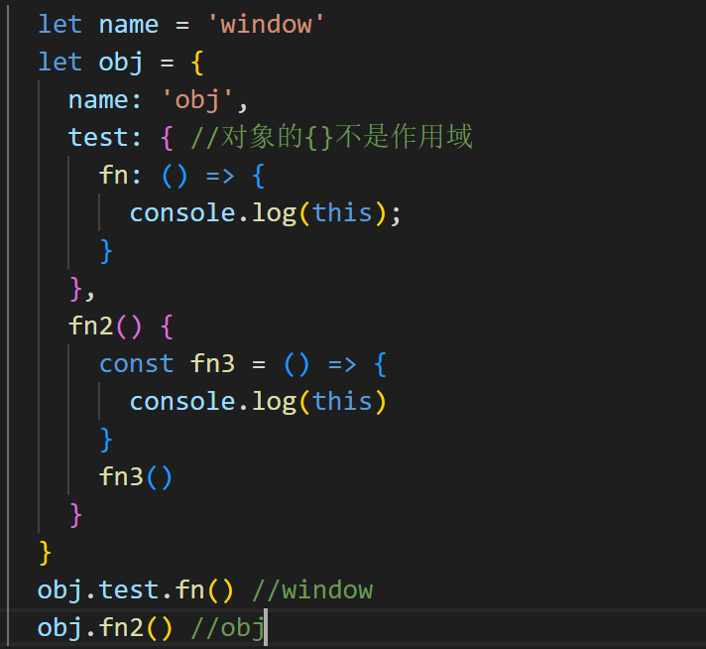

扩展运算符
可以实现浅拷贝和Object.assign()作用一样
[...arr] 把arr数组中的所有元素展开，添加到一个新数组中
也可以扩展对象{...obj1}
功能即Object.assign({},obj1) 第一个对象称为目标对象，后面的参数对象//如果后面的对象与源对象有同名的属性，会进行覆盖。扩展运算符扩展对象也是如此
Object.assign不会创建出新的对象，只会返回对应的目标对象

Set Map WeakMap
Set是es6新增的集合类型，传入数组(需要可迭代的数据)，返回的是去除掉重复元素的集合

Map是映射，类似于字典，作用跟Object类似也是存放键值对，但是也有很大区别。Map与Object对象有点相似，但是Map中的键名和键值都可以是任意的，Object键名只能是Symbol类型或者是字符串类型

Map和Object的区别
①Map中键名可以是任意数据类型，Object中只能是字符串类型或者是Symbol
②Map中的键值对是有序的，可以用map实现LRU缓存，Object中键值对是无序的，所以map频繁的增删改查条件下性能更好
③Map是可迭代的，可以通过for of进行遍历 Object不可以

Map和WeakMap的区别
①Map中键名是任意数据类型，WeakMap键名只能是引用类型，键值可以是任意类型的
②WeakMap中如果键值是个引用数据类型的对象，那么键名对键值对象的引用是弱引用。即如果无外部变量对该键值对象有引用，那么垃圾回收机制不会考虑弱引用，会直接进行回收

Generator
Generator返回一个可迭代的遍历器对象。常用generator生成器函数封装异步任务，内部执行遇到yield就会中断剩余任务的执行，转向执行异步任务，当异步任务执行完成后，调用next()再继续执行

Async和await实际上就是generator的语法糖。将异步任务同步化。Async声明该函数是异步的，同时返回值为一个promsie，await必须配合async一起使用。一般用于表达式中。如果await右边是非函数，非promise，那么会直接返回右边的值，如果await右边是函数或者是promise，那么await会先阻塞当前async函数剩余任务的执行，转向执行右边的函数，如果返回值非promise，那么会把剩余任务推入微任务队列等待执行，如果await右边是个promise，那么await会等待其状态改为fulfilled，才将剩余任务推入微任务队列等待执行，如果不是fulfilled状态，那么就不会执行剩余任务。

第一种写法：每执行完一次后调用next，才能继续执行yiled后面任务。但是可读性很差
let kerwen = test1()
kerwen.next()
function* test1() {
setTimeout(() => {
console.log('111')
kerwen.next()
}, 1000)
yield
setTimeout(() => {
console.log('222')
kerwen.next()
}, 1000)
yield
setTimeout(() => {
console.log('333')
}, 1000)
yield
}
//返回一个可迭代的遍历器对象，可以通过.next调用，遇到yield就会终止执行，只有再次调用next才会继续

改良 也就是async和await的源码
说白了就是通过promise配合生成器，定义一个run执行函数，每次调用一次.next返回一个promise，只有当promise状态变为fulfilled的时候，再继续执行下一个，即重新调用myrun()函数

function getData1() {
return new Promise((resolve, reject) => {
setTimeout(() => {
resolve('data1')
console.log('data1')
}, 1000)
})
}
function getData2(data?: any) {
return new Promise((resolve, reject) => {
setTimeout(() => {
resolve('data2')
console.log('data2')
}, 1000)
})
}
function getData3(data?: any) {
return new Promise((resolve, reject) => {
setTimeout(() => {
resolve('data3')
console.log('data3')
}, 1000)
})
}
//async和await的原理 相当于run 能够自动执行
function* gen(): any {
let f1 = yield getData1()
let f2 = yield getData2()
let f3 = yield getData3()
}

function run(fn: any) {
//先立即执行一次，得到迭代器对象
let g = fn()
myrun()
// 判断最后结果done是否为true
function myrun() {
let result = g.next()

if (result.done) {
return result.value
} else {
//result.value最后返回的是个promise对象，等他状态变为fulfilled再继续自动调用next
result.value.then((res: any) => {
myrun()
})
}
}
}
run(gen)

Proxy可以实现什么功能
在vue3.0使用proxy进行数据代理，只需要一次代理便能够实现整个对象的劫持，从而实现了数据劫持。优化了Object.defineProperty的缺点：多层对象嵌套需要递归为每一个子对象添加set和get，无法通过数组下标响应式的修改数据必须通过数组封装的方法修改响应式数据，新增属性无响应式的问题，只能通过this.$set的方式新增属性。

注意：vue3.0中ref会判断传入的是基本类型数据还是引用类型数据，基本类型数据依然是通过Object.defineProperty实现数据劫持，引用类型数据才通过proxy实现代理。

let 代理成功的对象=new Proxy(要代理的对象，配置对象)
track()和trigger()方法实际上就是发布订阅模式，当get被调用的时候，就会调用track()方法，创造一个订阅者，并将副作用函数绑定的订阅者的update方法里，然后存入到调度中心dep。
当set被调用的时候就会触发trigger，通知调度中心，找到对应的订阅者，然后触发update更新函数。
let _data = {
name: 'zds',
age: 18
} //target是目标对象！！
let proxyData = new Proxy(_data, {
set(target, key, value, receiver) {
console.log('set+', target, key, value, receiver)
trigger()
return Reflect.set(target, key, value, receiver)
},
get(target, key, receiver) {
console.log('get+', target, key, receiver)
track()
return Reflect.get(target, key, receiver)
}
})
proxyData.name = 'xqq'
console.log(proxyData)

target是目标对象，key是键名，set中的value是修改过后的值，receiver是proxy代理对象

Reflect反射，是一个内置对象，proxy的方法都能在reflect中找到对应的。未来新增的方法都会直接添加在reflect上，使得返回结果更加规范。同时变成函数调用。

代码健壮性提高，Object.defineProperty定义同名属性会报错。

Reflect可以修改proxy的this指向

Module 导入模块同步加载、异步加载
为什么要有module，为了实现代码的封装，复用。如果没有模块化，那么大量的同名变量污染全局命名空间

Module 和commonJS的区别 浅拷贝，引用 导入同步加载，导入异步加载
①es6 Module通过import 导入 export导出，commonjs通过require导入，module.exports导出
②commonjs是对模块输出值的浅拷贝，es6module 导入的是模块的引用，且是只读的
③commonjs 中require导入模块是同步加载的，而es6 import是异步加载的。
④Commonjs属于动态加载，只有代码运行时才能确定模块依赖关系，module属于编译时记载，编译时就能确定依赖关系
⑤在编译时es6会把所有的import提升到顶部，commonjs不会提升require

继承：
①原型链继承
定义父类构造函数，让子类的原型对象是父类的一个实例对象
缺点：所有实例共享引用类型数据，导致数据紊乱。
②构造函数继承
也不能算作继承，就是在子类中通过call或者apply方法调用父类的构造函数
③组合继承 需要指回
细节在于 Son.prototype.constructor=Son
/*
继承最初分为多种方式 ①原型继承 ②构造函数继承 ③组合继承
*/
// function Father(name, age) {
// this.name = name
// this.age = age
// }
// function Son(name, age, score) {
// Father.call(this, name, age)
// this.score = score
// }
// Son.prototype = new Father()
// Son.prototype.constructor = Son
// let s = new Son('zds', 12, 100)
// console.log(s)

④原型式继承 通过Object.create()创建出一个对象，让传入的参数对象成为新创建实例对象的原型对象，和原型链继承其实很相似，缺点也一样，引用类型数据被所有实例对象共享

⑤寄生式继承。创建一个函数，封装整个继承过程。传入父构造函数，然后在内部通过Object.create()，生成一个实例对象，并且实例对象__proto__指向了父构造函数，然后再给实例对象添加私有的属性和方法。

⑥寄生组合式继承 es6 extends就是使用的寄生式组合继承
实际上是组合继承的优化，组合继承是让父构造函数的实例对象成为子构造函数的原型对象。寄生组合式继承是封装了一个函数，让子构造函数的原型指向了父构造函数的原型副本
function clone(child,Father){
chld.prototype=Object.create(Father.prototype)
child.prototype.constructor=child
}

decorator
装饰器：常用于类，类的方法和属性。只能在ts中使用，需要在tsconfig.json中开启，即代码外多加了一层逻辑处理，而且是在代码运行前执行。

JS基础

获取页面中的所有DOM元素
Array.from(document.queryselectorAll(‘*’))
const allDOM = Array.from(document.querySelectorAll('*'))

获取页面中可视区域的高度
document.documentElement.clientY
获取元素的所有DOM节点
document.body.children
获取元素的所有节点 包含文本
document.body.childNodes

new操作符的实现原理
①创建一个空对象，让空对象的__proto__指向构造函数的原型对象
②通过call或者apply调用构造函数，修改this指向为这个空对象，即为实例对象添加属性或者方法
③返回

Map和Object的区别
Set是es6新增的一种集合类型，需要传入一个可迭代的数据如数组，返回一个无重复元素的集合
Map是es6新增的映射类型，存放键值对。
①map是有iterator接口的，object没有，所以map可以通过for of进行迭代 object对象不可以
②map的键名可以是任意的，而object的键名只能是字符串类型或者是symbol类型
③object对象一般默认会有一个原型，如果是实例对象可以通过Object.getPrototypeof获取
Map没有
④map中的键值对是有序的，迭代的时候是以插入的顺序返回，而且可以通过size获取键值对的个数，object中键值对个数是无序的，只能通过Object.keys获取所有键名，所以map在频繁的增删改查下性能更好

WeakMap和Map的区别
①weakMap的键名只能是对象类型，map的键名可以是任意类型的
②weakMap的键值如果是个对象，那么键名对该键值对象的引用是弱引用。如果外界没有变量引用该该键值对象，那么垃圾回收机制不会考虑weakmap中键名对该键值对象的引用，会直接进行回收。

Set
一般情况下Set接收一个数组(可迭代的)作为参数，它会去除掉重复的元素，返回无重复元素的集合。Set也是可以迭代的可通过for of 进行获取

Js脚本延迟加载的方式
①script标签放在body最后面
②script标签添加async或者是defer
defer：当浏览器解析到带有defer的script标签时，它不会暂停对当前页面的构建渲染，会并行的加载js脚本，当脚本加载结束后，不会立即执行，会等到页面构建结束后，再执行。
如果有多个带有defer的script标签，他们执行时是有序的按照加载顺序执行，
async:当浏览器解析到带有async的script标签时，它不会暂停对当前页面的构建渲染，会并行的加载js脚本，但是等到js脚本结束后，会中断当前页面渲染，执行js脚本。Async执行是无序的，哪个先加载完，执行哪个

伪数组转化 Array.from 扩展运算符
①Array.from(arrayLike)
②扩展运算符[...arrayLike]
③Array.prototype.slice.call(arrayLike) 就返回数组

DOM和BOM的区别
DOM是文档对象，核心的document
BOM是浏览器对象，它的核心的window！！DOM的document其实也是BOMwindow对象的一个子对象

offset： 常用offsetTop 获取元素距离已经定位的父元素的距离。如果父级元素没有定位，那么相当于body
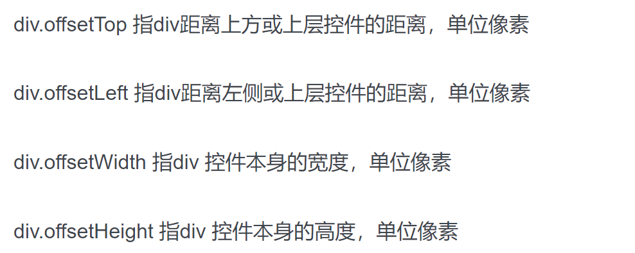
clientX: 鼠标在当前窗口的位置
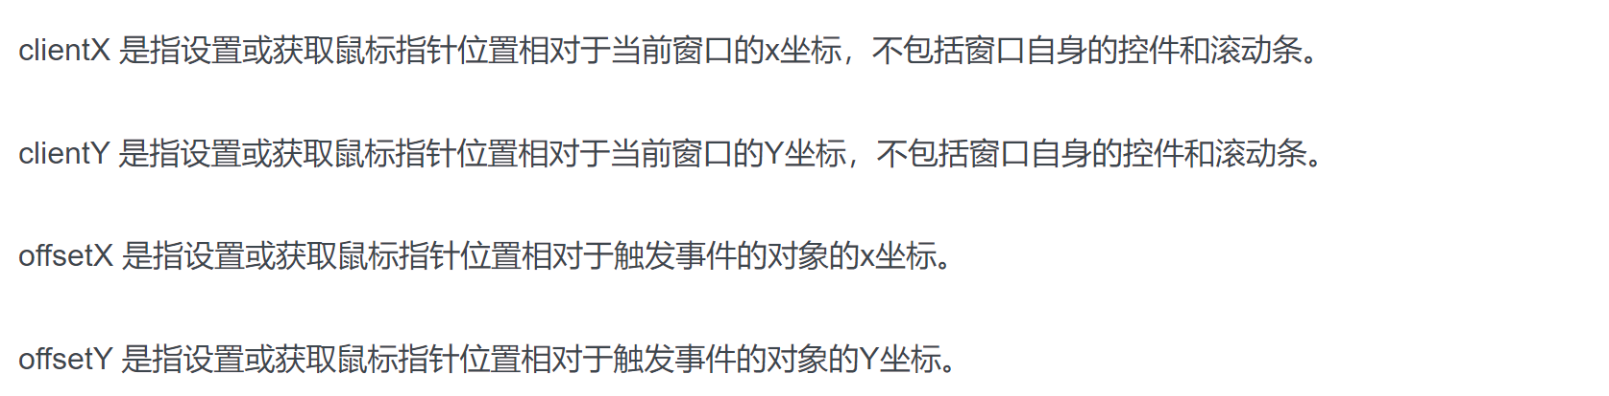
Scroll

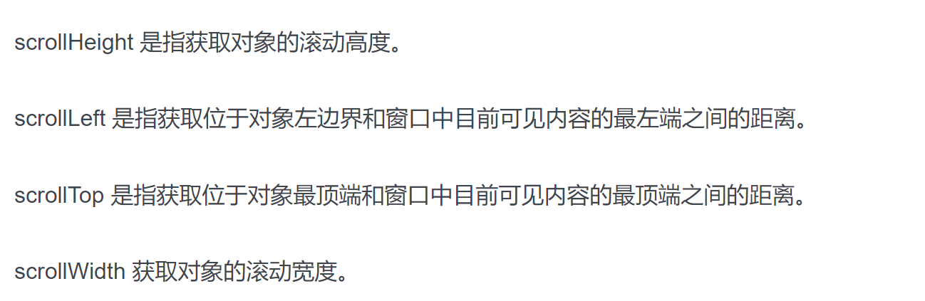

手写ajax xhr.onreadystatechange=function(){}
ajax和fetch都是使用原生的js实现的，ajax是基于xmlhttprequest向后端发起请求，fetch是基于promise向后端发起请求。Axios则是基于ajax和promise封装的一个HTTP请求库，方便我们发起请求
function myAjax() {
return new Promise((resolve, reject) => {
const xhr = new XMLHttpRequest()
xhr.open('get', 'http://localhost:3000/get')
xhr.responseType = 'json'
xhr.send()
xhr.onreadystatechange = function () {
if (xhr.readyState === 4) { //xhr.readyState===4
if (xhr.status >= 200) {
resolve(xhr.response)
} else {
reject('失败')

Ajax，fetch axios的区别
①ajax和fetch都是使用原生的js实现的，ajax是基于xmlhttprequest创建xhr对象向后端发起请求，而fetch基于promise实现网络请求，更加简洁清晰。
Axios则是一个库，基于promise封装的HTTP请求库，也可以说对ajax进行再次封装

js为什么会有变量提升
js代码在执行的时候会分为两个阶段，第一个阶段为预编译阶段，第二个阶段才是执行。
在预编译阶段的时候，js会修改当前函数中的this指向，然后创建出词法环境会对var声明的变量进行变量提升，值为undefined，函数声明也会提升，最后再按序执行。

什么是尾调用，有什么好处 只能在严格模式下开启
尾调用是指在当前函数的最后一步调用另外一个函数。因为js代码执行是基于执行栈的，调用函数时，会创建该函数的执行上下文，压入执行栈中执行。使用了尾调用，那么当前函数执行完了，就会弹出执行栈，减少了内存消耗。Es6的尾调用只能在严格模式下开启，正常模式是无效的。严格模式下禁止this指向window

Es6模块与commonJS模块有何区别 commonjs导入的是模块的浅拷贝，es6导入的是引用，即地址值
为什么要有模块化：将代码拆分成一个个模块，可以实现代码的封装复用，定义同名变量不会有影响，也不会污染全局命名空间。实现变量私有化
commonJS 通过require导入模块，通过module.exports导出
Es6通过import导入，export导出

commonJS导入的模块值的浅拷贝一旦内部基本类型变量修改值，不会同步到外界。
而es6导出的是模块的引用，即地址值。类似于const，不能直接修改引用，但是可以修改其中的属性值。
而且commonJS导入模块时是同步加载的，es6导入模块是异步加载的
④在编译时，es6会将import提升到最顶部。而commonJS不会将require提升到最顶部。
⑤commonjs是动态加载的，只有代码运行时才能确定模块依赖，module是静态记载，编译时就能确定

数组遍历方法
forEach 不会改变原数组，不会对原数组产生影响
map 不会改变原数组，但是会返回一个新数组，新数组的元素即对原数组操作后的值
Every 不会对原数组产生影响，返回一个boolean值，如果数组里每个元素都满足返回true
some 只要有一个满足返回true
find() 返回第一个符合条件的值
arr.find((item)=>{return item>2}) 返回第一个符合条件的值

执行上下文 执行上下文压入执行栈中执行
执行上下文分为全局执行上下文和函数执行上下文。js使用执行栈来管理执行上下文。
如果遇到全局代码，首先创建一个全局执行上下文压入执行栈中执行。一个程序只能有一个全局执行上下文！！(预编译在执行前)
调用函数的时候，会创建一个函数执行上下文，压入执行栈中执行，js代码执行前会先进行预编译，确定当前函数的this指向，然后创建词法环境AO对于var声明的变量进行提升，最后进行执行。如果当前函数执行完毕，再从执行栈中弹出，遇到新的函数再压入执行栈中执行，这也就是尾调用的好处。减少了内存占用

作用域：是在函数定义时便已经创建好了的，分为全局作用域和局部作用域。
作用域是在函数定义时确定的！！！，分为全局作用域局部作用域
查找变量时会先从当前作用域中查找，若没有再逐级向上查找，形成作用域链，一直查找到全局作用域，找到了就使用，找不到就报错。

原型链的理解：
要说原型链先要了解原型，
Js中构造函数默认会有一个prototype属性，指向一个Object实例对象，该对象称为原型对象，然后实例对象也有一个__proto__属性指向该原型对象。当查找一个实例对象的属性或方法时，它会先在自身中查找，查找不到的话会根据__proto__向原型中查找，原型中没有再通过__proto__向Object.prototype查找，直至原型链的尽头null
所以原型链也可以称为隐式原型链。
注意哦~Function.prototype 也有__proto__指向的是Object.prototype
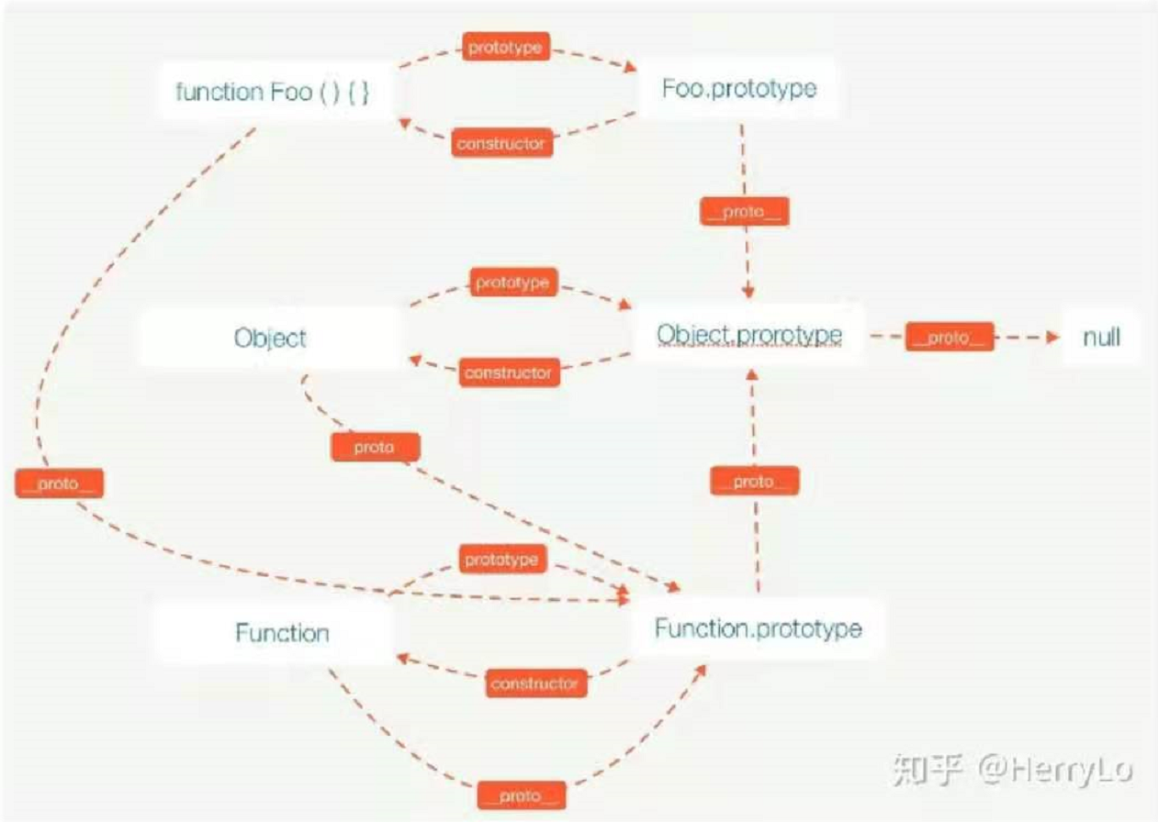

原型链重名属性方法做法：不要去读代码，要去模拟执行代码！
new是会执行一次构造函数的
function Foo() {
Foo.a = function () {
console.log(1)
}
this.a = function () {
console.log(2)
}
}
Foo.prototype.b = function () {
console.log(3)
}
Foo.a = function () {
console.log(4)
}
Foo.a() //4
let obj = new Foo()
//new 过程会执行构造函数，同时修改this执行返回实例对象
//Foo.a=1 this.a=2
obj.a() //2
obj.b = 3
Foo.a() //1

闭包理解： 在外部作用域有权访问另一个函数作用域内部变量的函数。常见形式就是函数套函数，内部函数调用了外部函数的变量，只要外部函数被调用，就会创建出一个闭包
闭包：在外部作用域有权访问另一个函数作用域内的变量的函数。作用：延长了变量的生命周期，因为闭包会保存其词法环境的引用。
闭包的形式一般是函数套函数，内部函数中使用了外部函数的变量。当外部函数被调用了，就会产生一个新的闭包。

使用场景
比如说单例模式就会使用闭包，保存instance实例，如果存在直接返回。
For循环配合定时器输出。获取所有的li节点。添加onclick事件输出i
防抖 timer
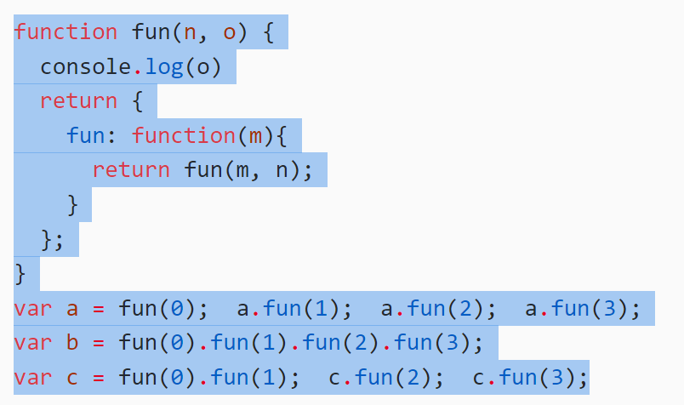
注意 外部函数fun ，内部函数虽然在对象里面，但还是算内部函数，而且内部函数里面调用了n，所以fun(0),调用了外部函数，闭包生成，n==0
a.fun(1) 传入1,之前闭包里寸的n=0 返回一个函数fun(1,0)的执行结果，外部函数执行，所以又生成了一个闭包，n传入1，闭包里n==1，但是打印的是那个o，所以结果为0
a.func(1).fun(2) 传入2，再次调用了外部函数，传入m=2,n=1，然后又生成了个闭包，这时候n=2,0=1

this指向问题：
this一般指向调用该函数的对象。如果作为方法，即指向调用方法的对象，如果直接调用，则是指向window，如果通过new 构造函数的方式，this指向的是实例对象
可以通过apply、bind、call修改函数中this指向

apply执行该函数，修改this执行，参数需要是个数组
call与apply类似，但是参数不能为数组，参数是一个个值，依次传入
bind有返回值，返回一个修改了this的新的函数，
注意！如果传递的是null，undefined 那么即认为传递的是window

js异步

Promise解决了什么问题 嵌套调用变成了链式调用
Promise解决了回调地狱的问题，将嵌套调用变成了链式调用，在业务中，向后端发送一个请求，获取到了数据，然后要依据该数据再次发起请求，后面的请求依赖于前面的结果这样下去层层嵌套就形成了回调地狱，导致代码结构不够直观。
而promise的出现解决了这个问题，从嵌套调用变成了链式调用，只有状态改变的promise才能执行.then()里的回调函数，而且promise状态一旦改变，就不能再次变化。但是promise写起来还是比较复杂的，所以出现了async和await，以类似编写同步任务一样编写异步任务。
generator生成器，返回一个可迭代的遍历器。一般用generator封装异步任务，执行时遇到yield就会中断当前任务，执行异步任务，待完成后调用next执行下一步。Async和await实际上是generator的语法糖，将异步任务同步化，可以类似于编写同步任务一样编写异步任务。

Async声明该函数是异步的，且返回一个promise，await必须配合async使用，常用于表达式，await右边如果是个函数，那么await会先阻塞async函数中剩余任务的执行，转向执行右边函数，如果函数返回值是非promise，那么会将async函数剩余任务放入微任务队列，等待执行。如果await右边函数返回值是promise，那么await会等待promise状态改为fulfilled才会把剩余任务推入微任务队列执行，如果状态变为失败，那么就不会执行剩余任务了。

.then()只能接收函数作为参数
如果传递的是非函数，就认为是null就可以直接省略，把上一个promise resolve成功或者reject失败的结果传递到下一个参数是回调函数的.then里面
Promise.resolve(1) 就直接改为Promise.resolve(1).then((res)=>{})
.then(2)
.then(Promise.resolve(3))
.then((res)=>{cl(res)})
就是把1传到最后一个.then里面

Async和await理解
Async和await是generator生成器的语法糖，将异步任务同步化。虽然promise使得异步操作变为了链式调用，但是还是不够清晰。ES6中使用generator函数来封装异步任务，执行时遇到yield就会中断当前剩余任务的执行，转向执行异步任务，待完成后调用next()继续执行，这样就类似于同步任务执行过程
Async和await就是generator的语法糖。使得异步任务可以类似于同步任务一样执行。

Async声明该函数是异步的，且该函数会返回一个promise结果
await必须配合async使用，一般用于表达式中等待右边的结果，分为两种情况
首先如果非await右边非函数 ，且非promise，那么就直接返回对应的值，也不会阻塞代码执行
①如果右边是一个函数，await就会先阻塞当前async函数内剩余代码的执行，转向执行右边函数，如果右边函数返回结果非promise，就将剩余代码放入微任务队列，按照事件循环机制的原理依次执行。
②如果右边函数返回结果是一个promise，await也会先阻塞async函数剩余代码的执行，直到该promise状态改为fulfilled，await返回其成功的值，再把后方代码放入微任务队列中执行，如果状态为rejected，await后的代码都不执行！

并发与并行的概念
并发是在一段时间内，通过任务间的切换完成，逐个完成
并行是同时完成

对象继承方式
①原型链继承 ②构造函数继承 其实就是调用构造函数 ③组合继承
④原型式继承 ⑤寄生式继承：定义一个函数，该函数封装整个继承过程，传入一个参数对象，通过Object.create创建出一个实例对象，让实例对象的prototype指向传入的参数对象，然后在给实例对象中扩展功能
⑥寄生式继承：定义一个函数，封装整个继承过程，传入一个父构造函数，内部通过Object.create()创建出一个实例对象，且让实例对象__proto__指向父构造函数。然后再给子实例对象添加私有的属性或方法。
寄生组合式继承：是将组合式继承和寄生式继承组合再一起。组合式继承是子构造函数的原型指向父构造函数的实例对象。但是new 实例对象这个过程是并不需要的，可能会导致不必要的属性创建。因此寄生式组合继承是通过子构造函数的原型指向父构造函数原型的副本

执行上下文：执行上下文分为全局执行上下文和函数执行上下文。全局执行上下文只有一个。函数执行上下文当函数被调用时创建，然后添加到执行栈中执行。

Js垃圾回收机制
js代码执行时，需要给环境中的变量和对象分配内存空间来存储其值，当变量不被使用时需要回收其占用的内存空间。Js中存在两种变量，一种全局变量，直到页面卸载才会被回收，局部变量一般出现在函数中，当函数执行结束，执行上下文从执行栈中弹出时，它包含的局部变量要被回收。
垃圾回收的方式
①引用计数法，如果有变量引用了某个对象类型数据，那么计数+1 否则计数-1 如果计数为0的话，就会进行回收 会有循环引用的问题
②标记清除法
给存储在内存中的所有变量添加上标记，去除环境中变量标记，和被环境中变量所引用对象的标记，剩余带有标记的就是要被清除的

内存泄露
①不合理的使用闭包，最后未让外部变量赋值为null，因为闭包可以延长变量的生命周期，并保存词法环境的引用。
②使用eventBus全局事件总线，未在beforeDestroy声明周期里清除eventBus.$off
③定义了全局定时器，未清除
④意外的定义了全局变量

Js优化for循环
说白了就是将任务放到一个宏任务队列中，如果没完成，再开启一次

function fn(count) {
let timer = null
if (count < 100000) {
timer = setTimeout(() => {
for (let i = count; i < count + 1000; i++) {
console.log(1)
}
fn(count + 1000)
})
} else {
return clearTimeout(timer)
}
}
fn(1)

Js限制并发请求的个数
并发：通过两个任务交换执行，最后依次完成任务
思路，先将所有的请求放入一个队列中，然后调用run方法，每次run的时候，判断当前队列和limit哪个小，执行哪个，执行时要让limit--，成功则让limit++，然后再次调用run方法执行下一次。一次只能发起limit个请求
function myPromiseAll(promises, limit) {
//定义一个run函数，每次执行时判断length
let n = limit //有个细节在于 失败长度limit会变，不能直接用
return new Promise((resolve, reject) => {
let failArr = []
let success = []
function run() {
let min = Math.min(promises.length, limit)
for (let i = 0; i < min; i++) {
let task = promises.shift()
limit--
task().then(
value => {
success.push(value)
if (promises.length == 0) {
resolve(success)
}
limit++
run()
},
reason => {
failArr.push(reason)
if (failArr.length == n) {
reject(failArr)
}
run()
}
)
}
}
run()
})
}
let p1 = function () {
return Promise.resolve(1)
}
let p2 = function () {
return Promise.resolve(2)
}
let p3 = function () {
return Promise.resolve(3)
}
let p4 = function () {
return Promise.reject(4)
}
let p5 = function () {
return Promise.resolve(5)
}
console.log(myPromiseAll([p1, p2, p3, p4, p5], 2))

设计promiseall 有limit失败次数限制 可以使用resolve执行下一个。并不是限制并发请求次数
function myPromiseAll(promises, limit) {
//定义一个run函数，每次执行时判断length
let n = limit
return new Promise((resolve, reject) => {
let failArr = []
let success = []
function run() {
let min = Math.min(promises.length, limit)
for (let i = 0; i < min; i++) {
let task = promises.shift()
limit--
task().then(
value => {
success.push(value)
if (promises.length == 0) {
resolve(success)
}
limit++
run()
},
reason => {
failArr.push(reason)
if (failArr.length == n) {
reject(failArr)
}
run()
}
)
}
}
run()
})
}
let p1 = function () {
return Promise.resolve(1)
}
let p2 = function () {
return Promise.resolve(2)
}
let p3 = function () {
return Promise.resolve(3)
}
let p4 = function () {
return Promise.reject(4)
}
let p5 = function () {
return Promise.resolve(5)
}
console.log(myPromiseAll([p1, p2, p3, p4, p5], 2))

设计模式

单例模式：
保证一个类只能有一个实例并提供一个可以访问它的全局访问点。创建实例时先判断是否存在实例，存在直接返回，不存在再创建。
使用场景：redux中的store就是单例模式 createStore 可以制作全局的弹框
/*
一个类只能有一个实例，并提供一个可访问它的全局接口。redux中的store就是使用了单例模式，保证了是唯一的全局状态管理库
创建实例时判断实例是否存在，存在直接返回
使用闭包缓存一个instance 变量
*/
function myStore(name, age) {
this.name = name
this.age = age
}
var SingleTon = (function () {
let instance = null
return function (name, age) {
if (instance) return instance
return (instance = new myStore(name, age))
}
})()
let a = new SingleTon('zds', 12)
//SingleTon接收的闭包，要清除闭包需要SingleTon=null
let b = new SingleTon('xqq', 13)
console.log(b)

观察者模式
设置一个主题，保存所有的观察者，如果主题的状态发生了改变那么就通知所有观察者，形成一对多的依赖关系
class Subject {
constructor() {
this.observers = []
this.status = 'sub'
}
addObserver(observer) {
this.observers.push(observer)
}
changeStatus(newStatus) {
this.status = newStatus
this.observers.forEach(observer => {
observer.update(newStatus)
})
}
}
class Observer {
constructor(name) {
this.name = name
}
update(value) {
console.log('观察的数据改变触发', value)
}
}
let sub = new Subject()
let f = new Observer('father')
sub.addObserver(f)

工厂模式：
工厂模式一般用于快速创建出具有相同结构但是值不同的对象，分为简单工厂模式和工厂方法模式
简单工厂模式就是定义一个函数，传入不同的参数，即可快速创建具有相同结构的不同对象
工厂方法模式：就是简单工厂模式的优化，将公有的方法放在原型中

发布订阅者模式
主要分为三个部分。第一部分订阅者，订阅自己感兴趣的内容，并告诉调度中心实现订阅效果。发布者发布内容时，无需直接交付给订阅者，而是交付给调度中心转发，调度中心再将发布内容发布给对应的订阅者。所以发布者和订阅者相互独立，互不干扰，由调度中心进行沟通

class Dep {
constructor() {
this.watchers = {}
}
//订阅
on(type, callback) {
if (!this.watchers[type]) {
this.watchers[type] = []
}
this.watchers[type].push({ callback, once: false })
}
//once
once(type, callback) {
if (!this.watchers[type]) {
this.watchers[type] = []
}
this.watchers[type].push({ callback, once: true })
}
//发布
emit(type, ...args) {
if (!this.watchers[type]) {
throw new Error('五订阅')
}
this.watchers[type].forEach(watcher => {
watcher.callback(...args)
})
this.watchers[type] = this.watchers[type].filter(item => {
return item.once === false
})
}
//删除
off(type, callback) {
if (!callback) {
this.watchers[type] = []
}
this.watchers[type] = this.watchers[type].filter(item => {
return item.callback != callback
})
}
}

let dep = new Dep()
function f1(value) {
console.log('f1', value)
}
function f2() {
console.log('f2')
}
function f3() {
console.log('f3')
}
dep.on('click', f1)
dep.once('click', f2)
dep.on('move', f3)
dep.emit('click', 123)
dep.off('move', f3)
console.log(dep)

代理模式 进行数据代理
Vue3.0中通过new Proxy进行数据代理。
set的原理。实际上就是通过数据劫持加发布订阅者模式实现的

